Научно - практическая конференция школьных научных обществ и
исследовательских групп учащихся
Великолукского района
Псковской области

Статическое электричество

Автор: Дубров Олег
Дмитриевич, ученик 4 класса
МОУ «Ивановская средняя
общеобразовательная школа»
Руководитель:
Волкова Елена Анатольевна,
учитель начальных классов
МОУ «Ивановская средняя
общеобразовательная школа»

2013

ОГЛАВЛЕНИЕ
ВВЕДЕНИЕ ………………………………………………………………… 2
1. ТЕОРЕТИЧЕСКИЕ ОСНОВЫ ………………………………………... 5
2. ПРАКТИЧЕСКОЕ ИССЛЕДОВАНИЕ
  - Этапы проведения исследования …………………………………. 8
  - Описание методики исследования ………………………………… 9
  - Экспериментальная часть исследования ………………………… 12
3. ПРИМЕНЕНИЕ ЗНАНИЙ О СТАТИЧЕСКОМ ЭЛЕКТРИЧЕСТВЕ..18
ЗАКЛЮЧЕНИЕ ……………………………………………………………. 21
СПИСОК ЛИТЕРАТУРЫ………………………………………………….. 22
ПРИЛОЖЕНИЯ……………………………………………………………... 23

ВВЕДЕНИЕ
Современная жизнь немыслима без радио и телевидения, телефонов, компьютеров, всевозможных осветительных и нагревательных приборов, машин и устройств, в основе которых, лежит возможность использования электричества. А всего 200 лет назад об электричестве было известно совсем немного. Я узнал, что наука об электричестве началась с изучения статического электричества. Мне стало интересно, что такое статическое электричество и захотелось самому проделать некоторые опыты с электричеством.
Актуальность исследования заключается в том что, в современных условиях высокого уровня развития не все знают, что в быту и на производстве человек подвергается воздействию искусственных статических электрических полей.

Цель исследования:
узнать, что такое статическое электричество, опытным путем проверить его свойства.
Объект исследования: статическое электричество
Предмет исследования: влияние электростатических явлений на окружающие предметы
При проведении исследования мною были выдвинуты гипотезы:
- предположим, что статическое электричество возникает в результате взаимодействия каких-то предметов;
- допустим, что оно очень вредно для человека;
- возможно, оно приносит некоторую пользу;

Для этого было необходимо решить следующие задачи:
1. Изучить литературу о статическом электричестве
2 Подобрать и провести необходимые опыты, создать условную модель электроскопа
3. Выяснить, как в современном мире применяются знания о статическом электричестве
При работе я использовал следующие методы:
-анализ научно-познавательной литературы
-наблюдение
-поиск информации в интернете
-проведение опытов
-конструирование
-фотографирование-иллюстрирование

ТЕОРЕТИЧЕСКИЕ ОСНОВЫ
Из истории электричества
Первые важные открытия и изобретения в области электричества были сделаны в XVII- XVIII веках. Но впервые интерес к электричеству люди проявили еще в VI-VII в.в. до н. э. Так философ Фалес из Милета заметил, что если янтарь потереть шерстью или мехом, то он начнет притягивать к себе соринки и ниточки. Я проделал подобный опыт. Действительно, если янтарь натереть шерстью, к нему притягиваются мелкие частички. Почему это происходит? В те далекие времена правильного объяснения этого явления не было. Через много веков, в 1600г., врач английской королевы Елизаветы, Вильям Гильберт написал первую научную работу об электричестве и об электризации трением. Он обнаружил, что вместо янтаря можно взять алмаз, сапфир, стекло и другие материалы, которые подобно янтарю будут притягивать к себе легкие частички. Эти вещества он назвал электрическими (от греческого слова «электрон», так греки называли янтарь). Поэтому впоследствии про тела, которые после натирания приобретают свойство притягивать к себе другие тела, стали говорить, что они наэлектризованы. Но еще несколько столетий ученые пытались узнать, почему предметы электризуются и как это происходит, пока не открыли тайны этого загадочного явления внутри атома.
Статическое электричество— явление, связанное со скоплением электрических зарядов на поверхности тела или в объеме вещества и характеризующееся наличием электрического и отсутствием магнитного полей.
Происхождение
Электризация диэлектриков трением может возникнуть при соприкосновении двух разнородных веществ из-за различия атомных и молекулярных сил (из-за различия работы выхода электрона из материалов). При этом происходит перераспределение электронов (в жидкостях и газах ещё и ионов) с образованием на соприкасающихся поверхностях электрических слоёв с противоположными знаками электрических зарядов. Фактически атомы и молекулы одного вещества, обладающие более сильным притяжением, отрывают электроны от другого вещества.
Полученная разность потенциалов соприкасающихся поверхностей зависит от ряда факторов — диэлектрических свойств материалов, значения их взаимного давления при соприкосновении, влажности и температуры поверхностей этих тел, климатических условий. При последующем разделении этих тел каждое из них сохраняет свой электрический заряд, а с увеличением расстояния между ними за счет совершаемой работы по разделению зарядов, разность потенциалов возрастает и может достигнуть десятков и сотен киловольт.
Электрические разряды могут взаимно нейтрализоваться вследствие некоторой электропроводности влажного воздуха. При влажности воздуха более 85 % статическое электричество практически не возникает.
Статическое электричество в быту

Статическое электричество широко распространено в обыденной жизни. Если, например, на полу лежит ковер из шерсти, то при трении об него человеческое тело может получить электрический заряд минус, а ковер получит заряд плюс. Другим примером может служить электризация пластиковой расчески, которая после причесывания получает минус заряд, а волосы получают плюс заряд. Накопителем минус-заряда зачастую являются полиэтиленовые пакеты, полистироловый пенопласт. Накопителем плюс-заряда зачастую является сухая полиуретановая монтажная пена, если её сжать рукой.

Когда человек, тело которого наэлектризовано, дотрагивается до металлического предмета, например трубы отопления или холодильника, накопленный заряд моментально разрядится, а человек получит легкий удар током.
Электростатический разряд происходит при очень высоком напряжении и чрезвычайно низких токах. Даже простое расчесывание волос в сухой день может привести к накоплению статического заряда с напряжением в десятки тысяч вольт, однако ток его освобождения будет настолько мал, что его зачастую невозможно будет даже почувствовать. Именно низкие значения тока не дают статическому заряду нанести человеку вред, когда происходит мгновенный разряд.^{[2]}
С другой стороны, такие напряжения могут быть опасны для элементов различных электронных приборов — микропроцессоров, транзисторов и т. п. Поэтому при работе с радиоэлектронными компонентами рекомендуется принимать меры по предотвращению накопления статического заряда.
Молния
В результате движения воздушных потоков, насыщенных водяными парами, образуются грозовые облака, являющиеся носителями статического электричества. Электрические разряды образуются между разноименными заряженными облаками или, чаще, между заряженным облаком и землей. При достижении определенной разности потенциалов происходит разряд молнии между облаками или на земле. Для защиты от молний устанавливаются молниеотводы, проводящие разряд напрямую в землю.
Помимо молний, грозовые облака могут вызывать на изолированных металлических предметах опасные электрические потенциалы из-за электростатической индукции.

2. ПРАКТИЧЕСКОЕ ИССЛЕДОВАНИЕ
2.1. Этапы проведения исследования
Для проверки моей гипотезы исследование включало три этапа (таблица 1):
Этапы исследования Таблица 1.
Этап | Цель | Используемые методы | Сроки
1 этап.  Теоретическое исследование проблемы | Выяснить:  - что из себя, представляет статическое электричество;  - причины возникновения статического электричества;  - его проявление в быту, в производстве, в природе; | - подумать самому;  - задать вопросы родителям, специалистам;  - заглянуть в Интернет;  - посмотреть в книгах;  - изучить схему строения атома | Ноябрь  2012–  декабрь  2012
2 этап.  Практическое исследование проблемы | Выяснить:  - воздействие статического электричество на организм человека;  -отношение окружающих к данной проблеме;  - как защитить себя от статического электричества; | - физический эксперимент;  - моделирование;  - наблюдение;  - анализ;  - сравнение;  - анкетирование (опрос) | Январь  2013 – февраль 2013
3 этап. Практическое использование результатов | Разработка рекомендаций (составление буклета) | -отчет (устный, письменный, с демонстрацией материалов, опытов) | Апрель 2013

2.2. Методика исследования
Открыли явление статического электричества, древние египтяне (Приложение 1), когда они проводили по кошачьей шерсти гладкими кусочками янтаря.
После подобной процедуры янтарь и кошачья шерсть притягивались друг к другу какой-то неведомой силой. Точно так же два клубка кошачьей шерсти, которые были натерты янтарем, отталкивались друг от друга. Хотя египтяне и не понимали этой мистической силы, они знали о ней четыре тысячи лет назад, и доказательством тому были их вечно исцарапанные руки
И так, я узнал, что статическое электричество возникло в древнем Египте .
Но знаем ли мы причины возникновения этого явления. А так же, где можно увидеть статическое электричество?
Для того, чтобы получить ответ на все эти вопросы, я провёл социологическое исследование: попросил родителей моих одноклассников ответить на вопросы анкеты (Приложение 2).
Результаты опроса (анкетирования) родителей меня ошеломили!
Таблица 2
Вопрос | Ответ (Да) | Ответ (Нет)
Знаете ли Вы, что такое статическое электричество? | 12% | 88%
Знаете, где оно возникает? | 16% | 84%
Можете привести пример? | 16% | 84%
Из результатов анкетирования я увидел, что родители моих одноклассников, да и сами одноклассники об этом почти ничего не знают. И сейчас обо всём я подробно расскажу.
Статическое электричество – «электричество от трения». Оно возникает в результате неравенства зарядов (отрицательного и положительного) между двумя объектами. При разряде возникает искра. Этот процесс вызывает раздражительное действие на организм человека, иногда довольно ощутимое
Когда мы снимаем с себя шерстяную шапку, она трется о наши волосы. Электроны с волос переходят в шапку. Следовательно, каждый волос на нашей голове приобретает положительный заряд. Как известно, предметы, заряженные одноименными зарядами, отталкиваются. Именно по этому наши волосы пытаются оттолкнутся друг от друга как можно дальше, на столько на сколько это возможно. Максимальное расстояние между волосами будет если они будут стоять "дыбом". Когда мы идем босиком по ковру, электроны перемещаются с ковра на нас. Следовательно, мы становимся носителями дополнительных электронов (отрицательный заряд). Мы прикасаемся к металлической дверной ручке и .........БА-БАХ!!! Дверная ручка сделана из металла, а металл это проводник. Электроны перескакивают с нашей руки на ручку. Происходит щелчок, как будто нас ударило электрическим током.
Обычно статическое электричество проявляет себя зимой, когда воздух очень сухой. Летом воздух гораздо более влажный. Пары воды в воздухе помогают электронам быстрее "уйти" от нас, следовательно, мы не можем накапливать на себе большой электрический заряд.
Еще никого не убил удар током от ковра (по крайней мере, никого, кого бы мы знали). Ток, освобождающийся во время такого удара, слишком слаб, что бы повредить кому-либо. Но для электронных компонентов и его может оказаться более, чем достаточно. Статическое электричество с напряжением несколько тысяч вольт еле заметно ударит нас (ведь ток будет слишком мал, чтобы его реально ощутить), но может вывести из строя чувствительные электронные компоненты.
Молния - одна из наиболее распространенных форм мгновенно высвобождающейся энергии статического электричества. В результате движения воздушных потоков, насыщенных водяными порами, образуются грозовые облака, которые являются носителями статического электричества. Электрические разряды образуются между разноименными заряженными облаками или, чаще между заряженным облаком и землей. При достижении определенной разницы потенциалов происходит разряд молнии между облаками или на земле. Для защиты от молний устанавливаются молниеотводы, проводящие разряд напрямую в землю.

Причины возникновения статического электричества нам известны, но знаем ли мы, где в быту, производстве человек использует действие статического электричества
Далее в моём исследовании я спрашивал:

Таблица3
- Знаете ли Вы, где человек в быту использует явления статического электричества?
Да | Нет
8% | 92%
Из результатов анкетирования видно, что 92% опрошенных не знают, где в быту используется явление статического электричества.
Выводы по итогам первого этапа исследования:
В результате проведенной работы я узнал:
- открыли явление статического электричества, древние египтяне.
- статическое электричество – «электричество от трения», оно возникает в результате неравенства зарядов (отрицательного и положительного) между двумя объектами;
- статическое электричество может быть верным помощником человека, если изучить его закономерности и правильно их использовать

2.3 Экспериментальная часть
Всем известно такое явление: если снимать одежду из синтетики, будет слышно легкое потрескивание, а в темноте можно даже увидеть слабые искорки, к тому же к синтетической одежде легко пристают ниточки, шерстинки и другие мелкие частички. Все эти примеры относятся к явлению, называемому статическим электричеством.
Статическое электричество - это явление, связанное с появлением в теле неподвижных электрических зарядов.
Доказано, что статическое электричество возникает вследствие трения. Я убедился в этом, на примере опыта
Опыт 1. (Приложение 3)
Материалы:
- Стеклянная палочка
- Полиэтиленовый пакет
- Мелкие кусочки бумаги
Ход работы
1.Возьму палочку из стекла и поднесу ее к мелким легким частичкам бумаги. Ничего не происходит. Значит в обычном состоянии стекло электрически нейтрально.
2.Затем стеклянную палочку буду натирать полиэтиленовым пакетом. Частички бумаги тут же притянутся к ней. Это означает, что палочка наэлектризовалась.
Вывод: электризация происходит вследствие трения.
Но как это происходит? Ответ обнаруживается в строении вещества. (Приложение 4) Все вещества в природе состоят из мельчайших частиц, называемых атомами. Атомы, в свою очередь, состоят из еще более мелких частиц: «+» заряженных протонов, находящихся в центре атома и электронов, которые заряжены «-» и располагаются дальше от центра. Положительный и отрицательный заряды в атоме равны по величине, и в целом атом электрически нейтрален. Когда мы трем друг о друга два предмета, один из них захватывает отдельные электроны с поверхности другого и получает отрицательный заряд. Предмет, лишившийся части отрицательных частиц становится положительно заряженным. Значит, все тела электризуются либо отрицательно, либо положительно. Было предложено считать заряд наэлектризованной палочки из пластмассы (эбонита) отрицательным, а заряд стеклянной палочки положительным. Известно, что одноименные заряды отталкиваются, а разноименные притягиваются. (Приложение 5) Достоверность этого закона я смог проверить в ходе опыта.
Опыт 2. (Приложение 6)
Материалы:
- Приспособление в виде стойки
- Шарики из фольги
- Стеклянная палочка
- Полиэтиленовый пакет
- Эбонитовая палочка
- Шерстяная ткань

Ход работы
1. Потру стеклянную палочку о полиэтилен и поднесу ее к шарику.
2. То же самое делаю с эбонитовой палочкой, потертой о шерсть.
Я увидел, что шарик притягивается к наэлектризованной палочке.
3.Затем размещаю на стойке два близко расположенных кусочка фольги и прикасаюсь эбонитовой палочкой к обоим кусочкам. Они оттолкнутся.
4. Касаюсь стеклянной палочкой обоих кусочков. Они оттолкнутся
5.Теперь прикоснусь к одному кусочку фольги стеклянной палочкой, а к другому эбонитовой. Они притянутся друг к другу.
1.Вывод: Электричество способно притягивать и отталкивать, одинаковые заряды отталкиваются, а разные притягиваются друг к другу.
При проведении опытов я заметил, что электризация предмета быстро прекращается. Отчего же это зависит? Причины этого в том, что лишние электроны, присоединенные к атому, либо рассеиваются в воздухе, либо уходят в другие тела. Такие тела, хорошо проводящие электричество, назвали проводниками. Таким образом, все вещества делятся на проводники и диэлектрики. Убедиться в этом можно на опыте.
Опыт 3. (Приложение7)
Материалы:
- Эбонитовая палочка
- Пластмассовая шариковая ручка
- Карандаш деревянный
- Стирательная резинка
- Металлическая ложка
- Мелкие частички бумаги
Ход работы
1.На стойке я подвесил на нити шариковую ручку, деревянный карандаш, кусочек резины. На столе разложил мелкие частички бумаги. 2.Заряженной палочкой коснулся верхней части ручки, карандаша и резины. Ничего не происходит.
3.На стойке подвесил металлическую ложку. Когда прикоснулся к верхней части ложки, клочки бумаги на столе зашевелились и запрыгали. Значит заряд с верней части ложки распространился по всей ложке.
Вывод: Металл хорошо проводит электричество, а резина, дерево и пластмасса его не проводят.
Теперь я понял, почему провода делают из металлов, а чтобы заряд не «ушел» куда не следует, их одевают в оболочку из резины или пластмассы.
Опыт 4 «Танцующие хлопья» (Приложение 8)
Цель: привести рисовые хлопья в движение «заставить их прыгать и танцевать»
В опыте участвовали:
бумажное полотенце; 1 чайная ложка (5 мл) хрустящих рисовых хлопьев, воздушный шарик,
шерстяной свитер

Подготовка
- Расстелил на столе бумажное полотенце.
- Высыпал на полотенце хлопья.
Результат:
Когда я потер шарик о шерстяную вещь (свитер), то рисовые хлопья стали прилипать к шарику, казалось, что они подпрыгивают, а шарик притягивал их к себе.
Постепенно шарик перестал притягивать хлопья. Рисовые хлопья стали падать обратно на стол.
Вывод: в этом эксперименте (заставить «танцевать» рисовые хлопья) мне помогло статическое электричество.
(Электричество называют статическим, когда ток, то есть перемещение заряда, отсутствует. Оно образуется за счёт трения объектов, в данном случае шарика и свитера.) Когда я потёр шарик о свой свитер, часть электронов перешла от шерсти на шарик, и он приобрёл отрицательный статический заряд.
Когда же я приблизил отрицательно заряженный шарик к хлопьям, электроны в них начали отталкиваться от него и перемещаться на противоположную сторону. Таким образом, верхняя сторона хлопьев, обращённая к шарику, становилась заряженной положительно, и шарик притягивал их к себе.
Когда я немного подождал, электроны начали переходить с шарика на хлопья. Постепенно шарик снова стал нейтральным, и перестал притягивать хлопья. Они упали обратно на стол.
Этот же опыт я повторил только с другими хлопьями - овсяными, результат был тот же.

Опыт 5 «Сортировка» (Приложение 9)
Цель: разделить перемешанные перец и соль.
(Задача конечно трудная, прямо как Золушка в известной нам сказке).
В опыте участвовали: бумажное полотенце; щепотка соли, щепотка молотого перца,
воздушный шарик, шерстяной свитер, помощник.

Подготовка
- Расстелил на столе бумажное полотенце.
- Высыпал на полотенце соль и перец.
Результат:
После того, когда я потёр шарик о шерстяную вещь, перец начал притягиваться к нему , а соль нет.
Вывод: это происходило потому, что электроны в перечных пылинках стремились переместиться как можно дальше от шарика. Перец прилипал к шарику.
Соль не притягивалась к шарику, так как в этом веществе электроны перемещаются плохо. Потом я немного подождал, и электроны начали переходить с шарика на хлопья. Постепенно шарик снова стал нейтральным и перестал притягивать хлопья. Они стали падать обратно на стол.

Итак, все вещества в природе делятся на проводники и непроводники, кроме того, существует два вида электрических зарядов, одноименные отталкиваются, а разноименные притягиваются. Узнать является какое-то тело проводником или диэлектриком, имеет ли оно электрический заряд, его величину и знак можно с помощью особого прибора – электроскопа. Мне удалось сконструировать примитивную модель электроскопа. (Приложение 10) Я проделал несколько опытов с электроскопом.
Опыт 6. (Приложение 11)
Материалы:
- Эбонитовая палочка
- Шерстяная ткань
- Стеклянная палочка
- Полиэтиленовый пакет
-Деревянная линейка
-Пластмассовая линейка
Опыт 7
Ход работы
1. Я касаюсь электроскопа заряженной эбонитовой палочкой. Листочки моментально расходятся, как бы отталкивая друг друга. Это происходит оттого, что они получили одноименный отрицательный заряд, перешедший от эбонитовой палочки.
2. Задеваю металлическую проволоку рукой. Листочки спадают. Заряд переходит в руку.
3. Прикасаюсь к проволоке деревянной линейкой, натертой шерстью. Ничего не происходит.
Вывод: С помощью электроскопа я увидел, что тело человека хорошо проводит электричество, а дерево не электризуется и является диэлектриком.
Опыт 8
Ход работы
1.Возьму пластмассовую линейку, потертую о шерсть и прикоснусь к электроскопу. Листочки расходятся.
2.Теперь касаюсь электроскопа заряженной эбонитовой палочкой. Расхождение увеличилось. Это хорошо видно по нашей условной шкале. Значит заряд пластмассовой линейки такой же, как заряд эбонитовой палочки. Чем сильнее электрический заряд, тем больше расходятся листочки.
Вывод: С помощью электроскопа можно определить заряд тела, если известен заряд другого тела.
Опыт 9
Ход работы
1. Касаюсь электроскопа заряженной стеклянной палочкой. Листочки расходятся.
2. Подношу к электроскопу заряженную эбонитовую палочку. Листочки моментально спадают.
Вывод: тело, заряд которого известен, можно разрядить телом, заряженным противоположно.

- Применение знаний о статическом электричестве.
Статическое электричество – это явление, которое часто встречается в природе, быту и технике. Наиболее яркий пример статического электричества знают все. Это молния. Во время грозы облака трутся о воздух и заряжаются отрицательно. Они притягивают к себе противоположный заряд, который скапливается на почве, на деревьях, на домах. Когда заряд облака становится слишком большим, происходит электрический разряд – молния, то есть резкое и очень сильное перемещение электрических зарядов от облака на землю. Молния видна, как яркая вспышка света. Она может быть очень опасна. Первый молниеотвод (громоотвод) изобрел Бенджамен Франклин в 1752г. Он понял, что молния – это огромный разряд энергии и заостренный металлический прут может притянуть этот разряд к себе. Современные громоотводы имеют заземленный провод. По нему электрические заряды уходят в землю.
Человек научился применять знания о статическом электричестве и в других областях своей жизни и деятельности. Вот несколько примеров. При трении о воздух электризуется самолет. Поэтому после посадки к самолету сразу не подается металлический трап; может возникнуть разряд, который вызовет пожар. Сначала самолет разряжают: опускают на землю металлический трос, соединенный с обшивкой самолета и разряд уходит в землю. Так же происходит электризация шин о сухую дорогу. Поэтому, не для красоты, сзади машин-цистерн, перевозящих горючие вещества, подвешивают металлические цепи. Опасно так же статическое электричество в производственных помещениях, где есть пары или пыль горючих веществ. Известны случаи, когда в таких помещениях разряды статического электричества приводили к взрывам и пожарам. Много неприятностей доставляет статическое электричество в быту. На одежду, особенно синтетическую, налипают соринки, разряды статического электричества вредны для здоровья и могут вывести из строя бытовую технику, например, компьютер. Знания о природе статического электричества позволили изобрести много полезных в быту вещей: ионизаторы воздуха, антистатики для одежды, кондиционеры для волос и белья и так далее.
Но статическое электричество может быть верным помощником человека, если изучить его закономерности и правильно их использовать. В технике применяют метод, сущность которого заключается в следующем. Мельчайшие твердые или жидкие частицы материала поступают в электрическое поле, где на их; поверхность «оседают» электроны и ионы, т. е. частицы приобретают заряд и далее движутся под действием электрического поля. В зависимости от назначения аппаратуры можно с помощью электрических полей по-разному управлять движением частиц в соответствии с необходимым технологическим процессом. Эта технология уже пробила себе дорогу в различные отрасли народного хозяйства.(Приложение12)
Маляр без кисточки
Движущиеся на конвейере окрашиваемые детали, например корпус автомобиля, заряжают положительно, а частицам краски придают отрицательный заряд, и они устремляются к положительно заряженной детали. Слой краски на ней получается тонкий, равномерный и плотный. Действительно одноименно заряженные частицы красителя отталкиваются друг от друга — отсюда равномерность окрашивающего слоя. Частицы, разогнанные электрическим полем, с силой ударяются об изделие — отсюда плотность окраски. Расход краски снижается, так как она осаждается только на детали. Метод окраски изделий в электрическом поле сейчас широко применяют в нашей стране.
Электрические копчености
Копчение — это пропитывание продукта древесным дымом. Частицы дыма не только придают продуктам вкус, но и предохраняют их от порчи. При электрокопчении частицы коптильного дыма заряжают положительно, а отрицательным электродом служит, например, тушка рыбы. Заряженные частички дыма оседают на поверхности тушки и частично поглощаются ею. Все электрокопчение продолжается несколько минут; прежде копчение считалось длительным процессом.
Электрический ворс
Чтобы получить в электрическом поле слой ворса на каком-либо материале, надо материал заземлить, поверхность покрыть клеящим веществом, а затем через заряженную металлическую сетку, расположенную над этой поверхностью, пропустить порцию ворса. Ворсинки быстро ориентируются в поле и, распределяясь равномерно, оседают на клей строго перпендикулярно поверхности. Так получают покрытия, похожие на замшу или бархат. Легко получить разноцветный узор, заготовив порции разного по цвету ворса и несколько шаблонов, которыми в процессе электроворсования прикрывают поочередно отдельные участки изделия. Так можно сделать многоцветные ковры.
Чистый воздух нужен не только людям и особо точным производствам. Все машины из-за пыли преждевременно изнашиваются, а каналы их воздушного охлаждения засоряются. Кроме того, часто пыль, улетающая с отходящими газами, представляет собой ценное сырье. Очистка промышленных газов стала необходимостью. Практика показала, что с этим хорошо справляется электрическое поле. По центру металлической трубы устанавливают проволоку Б, которая служит одним из электродов, вторым являются стенки трубы В. В электрическом поле газ в трубе ионизируется. Отрицательные ионы «прилипают» к частицам дыма, поступающим вместе с газом через вход А, и заряжают их. Под воздействием поля эти частицы движутся к трубе и осаждаются на ней, а очищенный газ направляется к выходу Д. Трубу время от времени встряхивают, и уловленные частицы поступают в бункер Г. Электрические фильтры на крупных тепловых электростанциях улавливают 99% золы, содержащейся в выходных газах.
Смешение веществ
Если мелкие частицы одного вещества зарядить положительно, а другого — отрицательно, то легко получить их смесь, где частицы распределены равномерно. Например, на хлебозаводе теперь не приходится совершать большую механическую работу, чтобы замесить тесто. Заряженные положительно крупинки муки воздушным потоком подаются в камеру, где они встречаются с отрицательно заряженными капельками воды, содержащей дрожжи. Крупинки муки и капельки воды, притягиваясь друг к другу, образуют однородное тесто. Можно привести много других примеров полезного применения статической электризации. Основанная на этом явлении технология удобна: потоком заряженных частиц можно управлять, изменяя электрическое поле, а весь процесс легко автоматизировать.

ЗАКЛЮЧЕНИЕ
Работая над темой, мне удалось достичь поставленной цели. Я узнал, что такое статическое электричество, с помощью опытов проверил некоторые его свойства, познакомился с интересными фактами использования статического электричества. Свою работу я считаю актуальной и перспективной. Человечество уже не одно десятилетие ищет новые источники энергии. В числе таких источников рассматривается и статическое электричество. Вот почему необходимо хорошо знать его свойства и возможности. Моя работа может быть полезна ученикам на уроках окружающего мира и физики. Проведенные мною опыты могут служить основой для показа фокусов. А конструирование в детстве различных моделей часто служит толчком для выбора профессии.

Литература
1. Гальперштейн Л.Я. Занимательная физика: М: Издательский дом «Росмен»,1998
2. Пуиг М., Вивес Ж. Физика Школьный атлас: М: «Росмен»,1998
3. Томилин А. Рассказы об электричестве: М.: Дет. лит.,1987
4. Жуков В. Познавательные опыты в школе и дома: М: «Росмен»,2001
5. Большая книга экспериментов/ под ред. А.Мейяни: «Издательство «РОСМЕН-ПРЕСС»,2004
6. Т.Тит Научные забавы. Физика: опыты, фокусы и развлечения: - М:АСТ:Астрель,2008

Приложение 1

Статическое электричество в Египте

На ряде сооружений древнего Египта можно видеть загадочные рельефные изображения в нескольких вариантах (на колоссах Рамсеса II, Мемнона, и др.). На изображениях можно видеть, что по обе стороны технического устройства стоят рабочие и поочерёдно тянут на себя верёвку, средняя часть которой делает петлю вокруг вертикального стержня. Стоя на землю одной ногой, они второй ногой опираются на выступающее внизу сооружение, в которое входит нижний конец вертикального стержня.
Внимательный анализ нескольких вариантов изображённой конструкции показывает, что выступающее сооружение состоит из шарнирно закреплённых двух створок, на внутренней стороне которых закреплены по 3 бруска из материала, подобного янтарю. При трении вращающегося стержня о бруски возникает поток статического электричества. Поток статического электричества зависит прямо пропорционально от скорости вращения стержня и от силы нажатия на створки. Энергопоток статического электричества направляется вверх в накопители. Об этом указывают цветки растений и иероглифы, находящиеся рядом. Подобное вращение стержня посредством верёвки используется с древних пор до наших дней.
Этим простым и наглядным способом египтяне показали метод получения энергии, хотя у них были и более совершенные технологии и методы. В древней Греции для вращения стержня использовалась ременная передача от колеса обычной деревенской прялки.
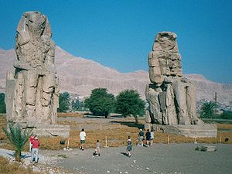 Колоссы Мемнона

Приложение 2
Анкета
- Знаете ли Вы, что такое статическое электричество? __________________________
- Знаете, где оно возникает?_________________________________________________
- Можете привести пример?_________________________________________________
- Знаете ли Вы, где человек в быту использует явления статического электричества?__________________________________________________________
Спасибо!

Приложение 2
Анкета
- Знаете ли Вы, что такое статическое электричество? __________________________
- Знаете, где оно возникает?_________________________________________________
- Можете привести пример?_________________________________________________
- Знаете ли Вы, где человек в быту использует явления статического электричества?__________________________________________________________
Спасибо!

Приложение 3
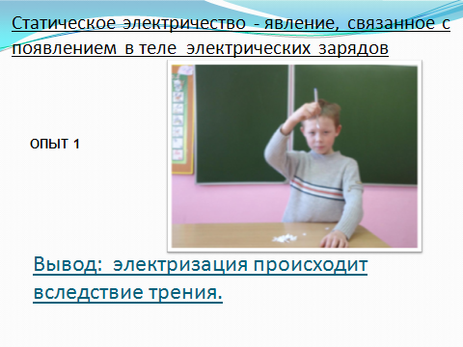

Приложение 4.
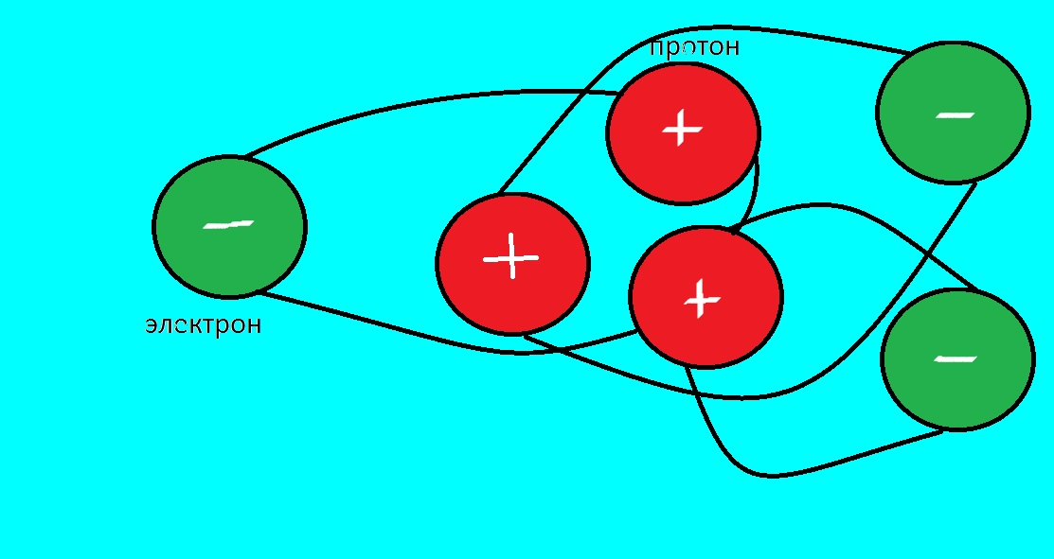

Приложение 5
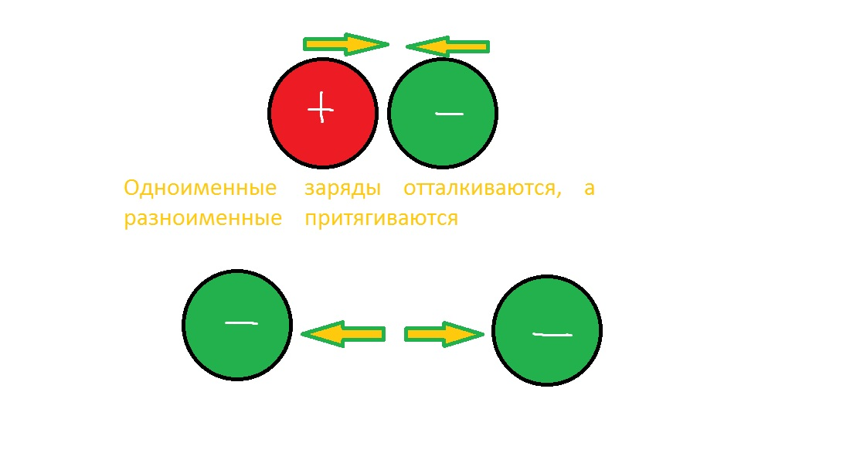

Приложение 6
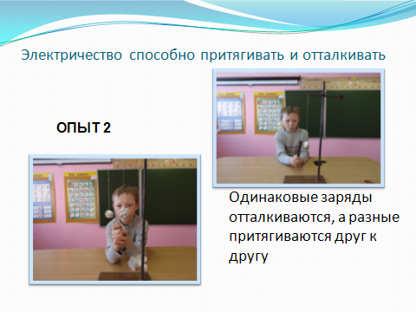

Приложение 7
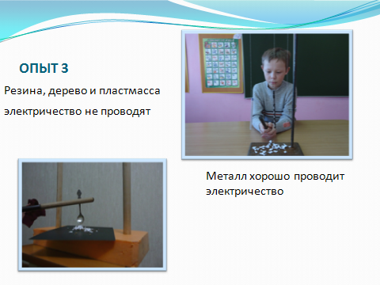
Приложение 8

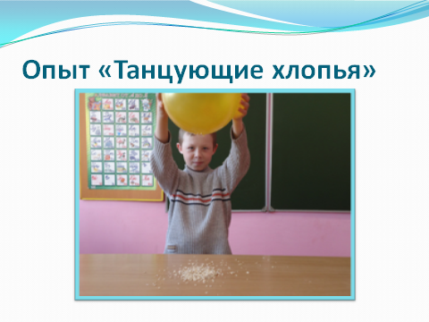
Приложение 9
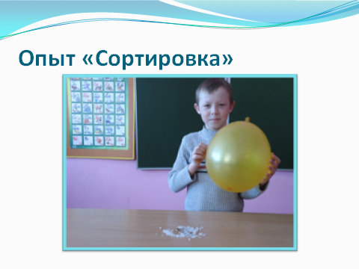

Приложение 10
Электроскоп – это простой прибор, позволяющий выявить электрический заряд и приблизительно определить величину данного заряда. Традиционная структура электроскопа включает в себя обычный металлический стержень, с одной стороны которого закреплён шарик. Снизу к стержню прикрепляются несколько листочков из лёгкого металла. Данный стержень вставлен в стеклянную ёмкость и закреплён в ней с помощью материала, не пропускающего электрические заряды.
Стержень помещён в ёмкость таким образом, что шарик, прикреплённый с одного конца стержня, остаётся снаружи. Принцип действия электроскопа достаточно несложен: стоит только взять тело, заряд которого нужно определить и поднести его к шарику стержня. После прикосновения имеющийся у тела электрический заряд переходит по стержню к листкам лёгкого металла, которые под его воздействием слегка отталкиваются друг от друга. Оценивая угол, который образуется между листками, определяют примерный уровень электрического заряда.
Описание как сделать электроскоп
Изготовить электроскоп самостоятельно можно при соблюдении следующих рекомендаций:
Для работы нам потребуется:
стеклянная банка с узким горлом или бутылка с прозрачным стеклом.
пробка от этой же бутылки (или другая подходящая),
небольшой кусок проволоки
папиросная бумага или обычная фольга.
Необходимо в пробке проделать небольшое отверстие таким образом, чтобы проволока плотно входила в него. Для этого можно воспользоваться любым подручным инструментом, вплоть до обычного штопора. Проволоку нужно предварительно измерить, её длина не должна превышать глубину используемой банки или бутылки.
Далее следует продеть проволоку в пробку, чтобы при закрытии пробки большая часть проволоки оставалась в бутылке, а меньшая - снаружи, над пробкой. Если отверстие слишком большое и проволока не держится плотно, её следует закрепить с помощью любых подходящих материалов.
Если имеется паяльный инструмент, то к верхнему концу проволоки (который расположен над крышкой) стоит припаять небольшой металлический шарик. Если такой возможности нет, можно оставить всё как есть, так как электроскоп будет прекрасно работать и без шарика.
К нижнему концу проволоки остаётся прикрепить два небольших лепестка из фольги или папиросной бумаги. Прикреплять следует параллельно с расчётом на то, что при прохождении электрического заряда лепестки должны расходиться в разные стороны и образовывать угол.
Наконец, необходимо аккуратно закрыть бутылку крышкой и приступать к проверке изготовленного электроскопа. Проверка заключается в прикосновении любого тела, имеющего хоть какой-то электрический заряд к внешней части проволоки или к шарику в случае его использования. Подойдёт для этой цели обычная расчёска, которой недавно пользовались. Прикасаясь к внешней стороне проволоки, наэлектризованное тело передаёт заряд вниз, к лепесткам. Заряд лепестки получают одноимённый, поэтому они должны расходиться, а по углу их расхождения приблизительно определяется величина электрического заряда.
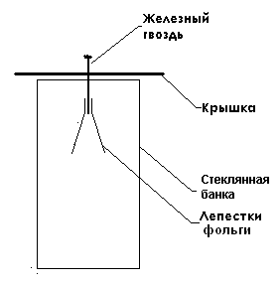

Приложение 11

Приложение 12
